1С:Предприятие 8.3 (8.3.18.1483)
1С:Комплексная автоматизация 2 (2.5.7.402) (http://v8.1c.ru/ka2/)

Проблемы в 1С:
- Номенклатура
Большой список номенклатуры, требуется скрыть помеченные на удаление
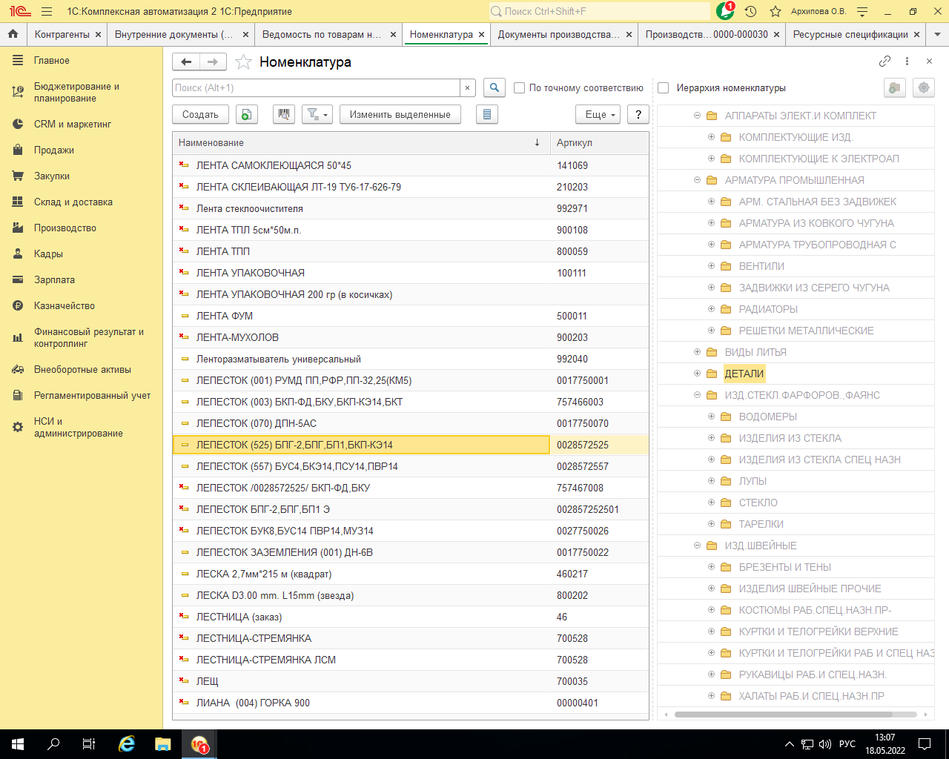
- Информация об остатках
В общем списке номенклатуры требуется вывести в отдельном окошечке информацию о наличии на складах (т.е. чтобы при выборе конкретной номенклатуры можно было увидеть сразу, на каком складе и сколько ее имеется)
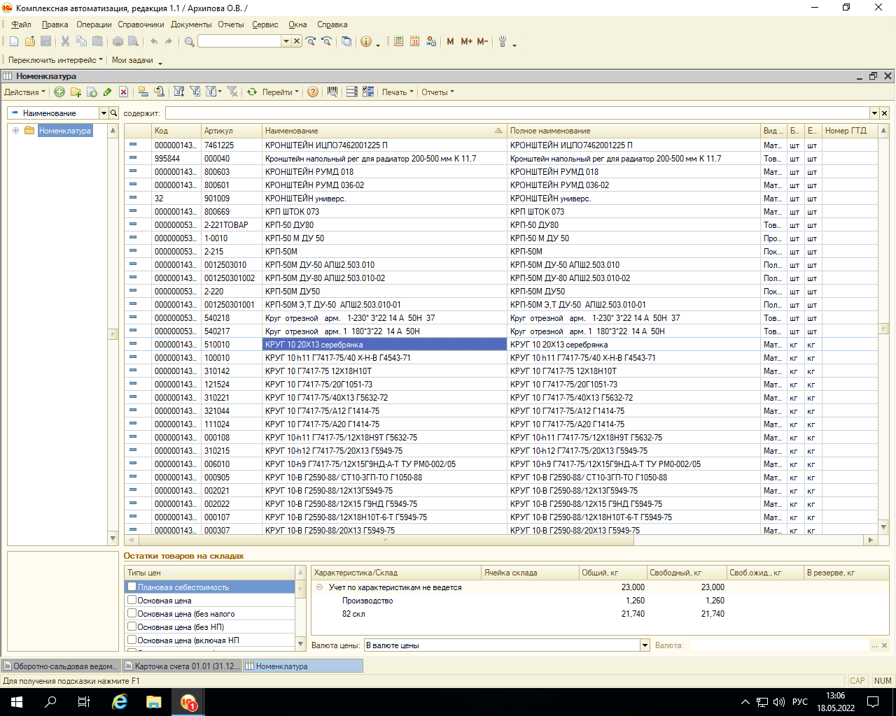
- Спецификации
Спецификации имеют ограниченный вид. Приборная продукция состоит из нескольких уровней узлов и подсборок. На данный момент спецификация выдает только один уровень сборки. Требуется создать дерево спецификаций, чтобы можно было из одного уровня пройти в другой. Настройка печатной формы всего состава изделия и возможности создать перемещение деталей со склада на производство на основе спецификации. Выделение основной спецификации жирным шрифтом.
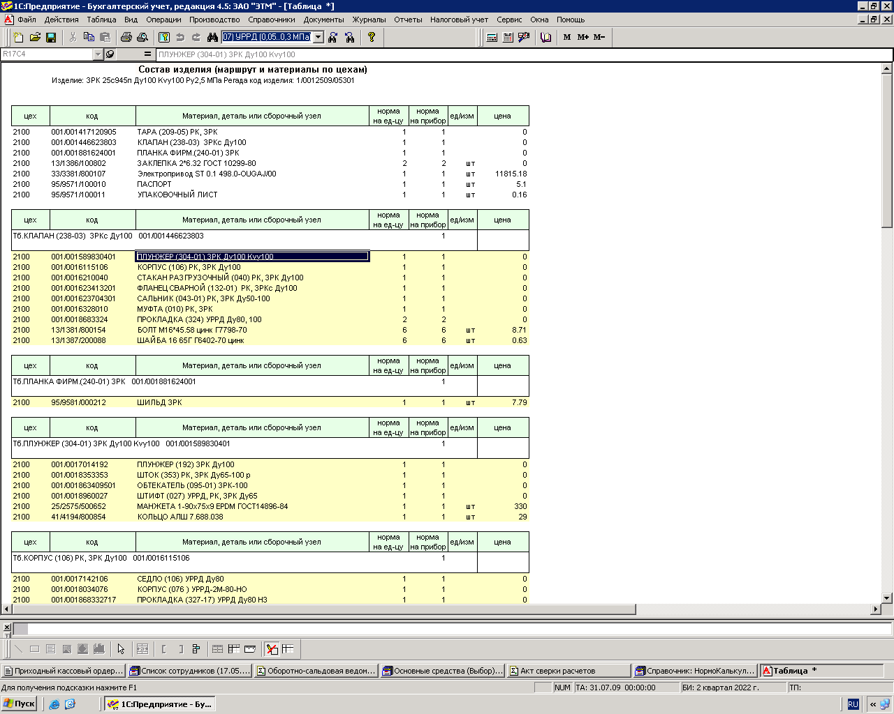
- Списание материалов
Выпуск продукции осуществляется ежедневно. А списание материалов можно оформить только в конце месяца одним документом. Требуется настройка возможности ежедневного списывания на основании выпуска с возможностью выбора нужной спецификации.
- Планирование производства
Данная функция не настроена вообще. На основе плана производства необходимо настроить следующие возможности – расчет всех материалов для выполнения заказов, отчет о наличии готовых деталей на склад.

